Aluno: César Eduardo de Souza

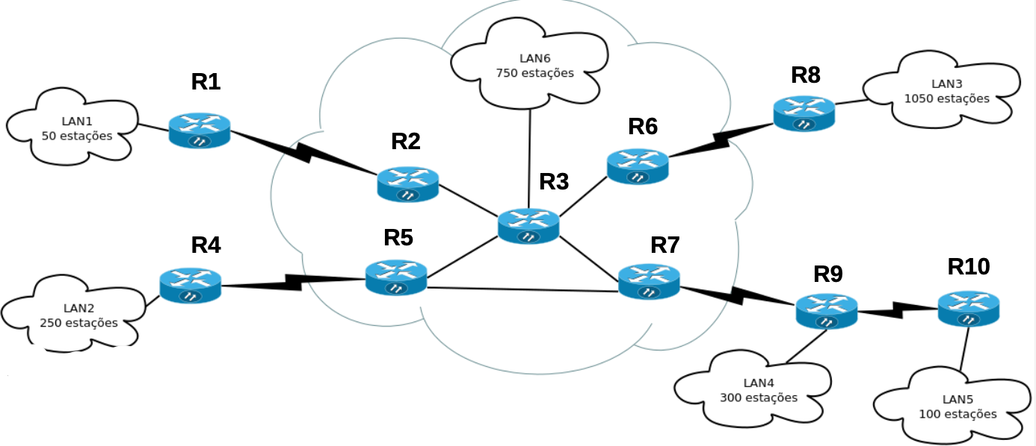
Política Endereçamento IP:

Rede R1R2: 120.10.5.0/30
Rede R2R3: 220.2.7.0/30
Rede R4R5: 120.10.6.0/30
Rede R5R3: 220.2.8.0/30
Rede R8R6: 120.10.8.0/30
Rede R6R3: 220.2.9.0/30
Rede R9R7: 120.10.9.0/30
Rede R7R3: 220.2.10.0/30
Rede R7R5: 120.10.7.0/30

Rede LAN6: 10.10.0.0/16
lan6_faixa_adm: 10.10.0.1 – 10.10.0.49
lan6_faixa_dhcp: 10.10.0.50 - 10.10.255.254
DNS6: 10.10.0.4/16
PC6: 10.10.0.3/16
DHCP6: 10.10.0.2/16
lan6_dhcp_faixa: lan6_faixa_dhcp
lan6_dhcp_mask: 255.255.0.0
lan6_dhcp_dg: 10.10.0.1
lan6_dhcp_dns: DNS6
R3:
R3_extL: 10.10.0.1/16
R3_int2: 220.2.7.1/30
R3_int5: 220.2.8.1/30
R3_int6: 220.2.9.1/30
R3_int7: 220.2.10.1/30
Default gateway: 10.10.0.1
Responsável pelo NAT
R2:
R2_ext3: 220.2.7.2/30
R2_int1: 120.10.5.1/30
Default gateway: R3_int2
R5:
R5_ext3: 220.2.8.2/30
R5_int4: 120.10.6.1/30
R5_int7: 120.10.7.1/30
Default gateway: R3_int5
R6:
R6_ext3: 220.2.9.2/30
R6_int8: 120.10.8.1/30
Default gateway: R3_int6
R7:
R7_ext3: 220.2.10.2/30
R7_int9: 120.10.9.1/30
R7_int5: 120.10.7.2/30
Default gateway: R3_int7

Rede LAN1: 10.11.0.0/24
lan1_faixa_adm: 10.11.0.1 – 10.11.0.49
lan1_faixa_dhcp: 10.11.0.50 – 10.11.0.255
PC1: 10.11.0.3/24
DHCP1: 10.11.0.2/24
lan1_dhcp_faixa: lan1_faixa_dhcp
lan1_dhcp_mask: 255.255.255.0
lan1_dhcp_dg: R2_int1
lan1_dhcp_dns: DNS6
R1:
R1_ext2: 120.10.5.2/30
R1_intL: 10.11.0.1/24
Default gateway: R2_int1

Rede LAN2: 10.12.0.0/16
lan2_faixa_adm: 10.12.0.1 – 10.12.0.49
lan2_faixa_dhcp: 10.12.0.50 – 10.12.255.255
PC2: 10.12.0.3/16
DHCP2: 10.12.0.2/16
lan2_dhcp_faixa: lan2_faixa_dhcp
lan2_dhcp_mask: 255.255.0.0
lan2_dhcp_dg: R5_int4
lan2_dhcp_dns: DNS6
R4:
R4_ext5: 120.10.6.2/30
R4_intL: 10.12.0.1/16
Default gateway: R5_int4

Rede LAN3: 10.13.0.0/16
lan3_faixa_adm: 10.13.0.1 – 10.13.0.49
lan3_faixa_dhcp: 10.13.0.50 – 10.13.255.255
PC3: 10.13.0.3/16
DHCP3: 10.13.0.2/16
lan3_dhcp_faixa: lan3_faixa_dhcp
lan3_dhcp_mask: 255.255.0.0
lan3_dhcp_dg: R6_int8
lan3_dhcp_dns: DNS6
R8:
R8_ext6: 120.10.8.2/30
R8_intL: 10.13.0.1/16
Default gateway: R6_int8

Rede LAN4: 10.14.0.0/16
lan4_faixa_adm: 10.14.0.1 – 10.14.0.49
lan4_faixa_dhcp: 10.14.0.50 – 10.14.255.255
PC4: 10.14.0.3/16
DHCP4: 10.14.0.2/16
lan4_dhcp_faixa: lan4_faixa_dhcp
lan4_dhcp_mask: 255.255.0.0
lan4_dhcp_dg: R7_int9
lan4_dhcp_dns: DNS6
R9:
R9_ext7: 120.10.9.2/30
R9_ext10: 120.10.10.1/30
R9_int: 10.14.0.1/16
Default gateway: R7_int9

Rede LAN5: 10.15.0.0/24
lan5_faixa_adm: 10.15.0.1 – 10.15.0.49
lan5_faixa_dhcp: 10.15.0.50 – 10.15.0.255
PC5: 10.15.0.3/24
DHCP5: 10.15.0.2/24
lan5_dhcp_faixa: lan5_faixa_dhcp
lan5_dhcp_mask: 255.255.255.0
lan5_dhcp_dg: R9_ext10
lan5_dhcp_dns: DNS6
R10:
R10_ext9: 120.10.10.2/30
R10_int: 10.15.0.1/24
Default gateway: R9ext10

Protocolos:
HTTP: 80/TCP
HTTPS: 443/TCP
SMTP: 25/TCP e 587/TCP
FTP: 20 e 21/TCP
DNS: 53/TCP e 53/UDP

Tabela R1
Endereço Destino | Próximo Salto
10.12.0.0/16 | 120.10.5.1/30
10.13.0.0/16 | 120.10.5.1/30
10.14.0.0/16 | 120.10.5.1/30
10.15.0.0/24 | 120.10.5.1/30
10.10.0.0/16 | 120.10.5.1/30

Tabela R2
Endereço Destino | Próximo Salto
10.11.0.0/24 | 120.10.5.2/30
10.12.0.0/16 | 220.2.7.1/30
10.13.0.0/16 | 220.2.7.1/30
10.14.0.0/16 | 220.2.7.1/30
10.15.0.0/24 | 220.2.7.1/30
10.10.0.0/16 | 220.2.7.1/30

Tabela R3
Endereço Destino | Próximo Salto
10.11.0.0/24 | 220.2.7.2/30
10.12.0.0/16 | 220.2.8.2/30
10.14.0.0/16 | 220.2.10.2/30
10.15.0.0/24 | 220.2.10.2/30
10.13.0.0/16 | 220.2.9.2/30

Tabela R4
Endereço Destino | Próximo Salto
10.11.0.0/24 | 120.10.6.1/30
10.13.0.0/16 | 120.10.6.1/30
10.14.0.0/16 | 120.10.6.1/30
10.15.0.0/24 | 120.10.6.1/30
10.10.0.0/16 | 120.10.6.1/30

Tabela R5
Endereço Destino | Próximo Salto
10.11.0.0/24 | 220.2.8.1/30
10.12.0.0/16 | 120.10.6.2/30
10.13.0.0/16 | 220.2.8.1/30
10.14.0.0/16 | 220.2.8.1/30
10.15.0.0/24 | 220.2.8.1/30
10.10.0.0/16 | 220.2.8.1/30

Tabela R6
Endereço Destino | Próximo Salto
10.11.0.0/24 | 220.2.9.1/30
10.12.0.0/16 | 220.2.9.1/30
10.13.0.0/16 | 120.10.8.2/30
10.14.0.0/16 | 220.2.9.1/30
10.15.0.0/24 | 220.2.9.1/30
10.10.0.0/16 | 220.2.9.1/30

Tabela R7
Endereço Destino | Próximo Salto
10.11.0.0/24 | 220.2.10.1/30
10.12.0.0/16 | 220.2.10.1/30
10.13.0.0/16 | 220.2.10.1/30
10.14.0.0/16 | 120.10.9.2/30
10.15.0.0/24 | 120.10.9.2/30
10.10.0.0/16 | 220.2.10.1/30

Tabela R8
Endereço Destino | Próximo Salto
10.11.0.0/24 | 120.10.8.1/30
10.12.0.0/16 | 120.10.8.1/30
10.14.0.0/16 | 120.10.8.1/30
10.15.0.0/24 | 120.10.8.1/30
10.10.0.0/16 | 120.10.8.1/30

Tabela R9
Endereço Destino | Próximo Salto
10.11.0.0/24 | 120.10.9.1/30
10.13.0.0/16 | 120.10.9.1/30
10.12.0.0/16 | 120.10.9.1/30
10.15.0.0/24 | 120.10.10.2/30
10.10.0.0/16 | 120.10.9.1/30

Tabela R10
Endereço Destino | Próximo Salto
10.11.0.0/24 | 120.10.10.1/30
10.13.0.0/16 | 120.10.10.1/30
10.14.0.0/16 | 120.10.10.1/30
10.12.0.0/16 | 120.10.10.1/30
10.10.0.0/16 | 120.10.10.1/30

PACKET TRACER SCREENSHOT:
